Государственные нормативы в области архитектуры, градостроительства и строительства
СВОД ПРАВИЛ РЕСПУБЛИКИ КАЗАХСТАН
СП РК 2.04-102-2012
Проектирование и строительство инженерных участков для размещения эвакуируемого населения
Design and constraction engineering plots for evacuees population
ПРЕДИСЛОВИЕ
СОДЕРЖАНИЕ

ВВЕДЕНИЕ
1. ОБЛАСТЬ ПРИМЕНЕНИЯ
2. НОРМАТИВНЫЕ ССЫЛКИ
3. ТЕРМИНЫ И ОПРЕДЕЛЕНИЯ
4. ТРЕБОВАНИЯ К ПРОЕКТИРОВАНИЮ И СТРОИТЕЛЬСТВУ ИНЖЕНЕРНЫХ УЧАСТКОВ ДЛЯ РАЗМЕЩЕНИЯ ЭВАКУИРУЕМОГО НАСЕЛЕНИЯ
4.1 Общие положения
4.2 Требования к размещению инженерных участков
5. ОРГАНИЗАЦИЯ ВРЕМЕННОГО ЖИЛЬЯ ДЛЯ ПОСТРАДАВШЕГО НАСЕЛЕНИЯ
6. БЛАГОУСТРОЙСТВО ИНЖЕНЕРНЫХ УЧАСТКОВ
7. РАЗМЕЩЕНИЕ ИНЖЕНЕРНЫХ СЕТЕЙ
7.1 Общие положения
7.2 Электроснабжение инженерных участков
7.3 Водоснабжение инженерных участков
7.4 Обеспечение инженерных участков средствами связи и оповещения
7.5 Канализация и утилизация отходов
8. ОХРАНА ОКРУЖАЮЩЕЙ СРЕДЫ
9. ПРОТИВОПОЖАРНЫЕ ТРЕБОВАНИЯ
ПРИЛОЖЕНИЕ А (информационное). Инженерное обеспечение эвакуационных мероприятий
ПРИЛОЖЕНИЕ Б (информационное). Схемы по определению размеров зон загазованности отдельных очагов пожара
БИБЛИОГРАФИЯ

ВВЕДЕНИЕ

Настоящий свод правил разработан на основе требований Закона Республики Казахстан «О чрезвычайных ситуациях природного и техногенного характера» и технического регламента Республики Казахстан «Требования к безопасности зданий и сооружений, строительных материалов и изделий» по обеспечению безопасности пребывания населения на инженерных участках для временного размещения эвакуируемого населения при чрезвычайных ситуациях.
Настоящий свод правил содержит положения, нормативы, параметры, а также меры по обеспечению защиты населения на объектах проектирования, строительства инженерных участков, предназначенных для временного размещения эвакуируемого персонала производственных объектов и населения в целях его защиты от поражающего воздействия опасных факторов при чрезвычайных ситуациях в мирное и военное время.

1. ОБЛАСТЬ ПРИМЕНЕНИЯ

1.1 Настоящий свод правил действует на всей территории Республики Казахстан и их требования должны учитываться при размещении, проектировании, строительстве, и эксплуатации инженерных участков для временного размещения эвакуируемого населения.
1.2 Настоящий свод правил распространяется на проектирование и строительство инженерных участков, предназначенных для временного размещения эвакуируемого персонала производственных объектов и населения в целях его защиты от поражающего воздействия опасных факторов при чрезвычайных ситуациях или в военное время. Организация, проектирование и строительство инженерных участков для временного размещения эвакуируемого персонала производственных объектов и населения осуществляется заблаговременно до проведения эвакуационных мероприятий в мирное время.
1.3 При невозможности заблаговременного проектирования и строительства инженерных участков для размещения эвакуируемого персонала производственных объектов и населения осуществляется в возможно короткие сроки при объявлении Правительством Республики Казахстан особого периода.

2. НОРМАТИВНЫЕ ССЫЛКИ

Для применения настоящего свода правил необходимы следующие ссылочные нормативные документы:
Закон Республики Казахстан «О чрезвычайных ситуациях природного и техногенного характера» от 5 июля 1996 года № 19.
Технический регламент «Требования к безопасности зданий и сооружений, строительных материалов и изделий» утвержденный постановлением Правительства Республики Казахстан от 17.11.2010 года № 1202.
СН РК 3.06-01-2011 Доступность зданий и сооружений для маломобильных групп.
СТ РК 22.3.06-2005 «Безопасность в чрезвычайных ситуациях. Средства индивидуальной защиты от радиоактивных веществ. Общие технические требования», утвержденный приказом Комитета по техническому регулированию и метрологии Министерства индустрии и торговли Республики Казахстан от 18 августа 2005 года № 225.
ПРИМЕЧАНИЕ. При пользовании настоящими правилами целесообразно проверить действие ссылочных стандартов на территории РК по указателю «Нормативные документы по стандартизации» и по соответствующим информационным указателям государственных стандартов, опубликованные в текущем году. Если ссылочный документ заменен (изменен), то при пользовании настоящими правилами следует руководствоваться замененным (измененным) стандартом. Если ссылочный документ отменен без замены, то положение, в котором дана ссылка на него, применяется в части, не затрагивающей эту ссылку.

3. ТЕРМИНЫ И ОПРЕДЕЛЕНИЯ

В настоящем своде правил применяются следующие термины с соответствующими определениями:
3.1 Эвакуационные мероприятия: Комплекс организационных, оперативных и технических мер, проводимых для защиты населения, формирований ГО и ЧС, материальных и других ценностей путем вывода (вывоза) их из районов чрезвычайных ситуаций в мирное и военное время.
3.2 Эвакуация: Организованный вывод (вывоз) из зон чрезвычайных ситуаций и из районов возможного применения современных средств поражения с целью сохранения жизни людей и функционирования производства.
3.3 Безопасная зона: Территория, находящаяся в пределах административных границ Республики Казахстан, расположенная вне зон возможных разрушений, возможного опасного радиоактивного заражения (загрязнения) и пригодная для жизнедеятельности местного и эвакуируемого населения.
3.4 Жизнеобеспечение эвакуируемого населения: Комплекс мероприятий, необходимых для создания и поддержания минимальных условий пребывания эвакуируемого населения в районах его размещения при чрезвычайных ситуациях в мирное и военное время.
3.5 Защитные мероприятия: Комплекс организационных и технических мер, направленных на сохранение жизни и здоровья населения, сохранение объектов экономики или максимальное снижение ущерба этих объектов при возникновении чрезвычайных ситуаций в мирное и военное время.
3.6 Инженерные участки для размещения эвакуируемого населения: Территории, предназначенные для временного размещения населения и персонала объектов, выведенных из очагов поражения, образовавшихся в результате чрезвычайных ситуаций в мирное и военное время.

4. ТРЕБОВАНИЯ К ПРОЕКТИРОВАНИЮ И СТРОИТЕЛЬСТВУ ИНЖЕНЕРНЫХ УЧАСТКОВ
ДЛЯ РАЗМЕЩЕНИЯ ЭВАКУИРУЕМОГО НАСЕЛЕНИЯ

4.1 Общие положения
4.1.1 Проектирование и строительство инженерных участков для эвакуируемого населения должны производиться с соблюдением требований по обеспечению безопасности эксплуатации зданий и сооружений в соответствии с требованиями Закона Республики Казахстан «О чрезвычайных ситуациях природного и техногенного характера» и технического регламента «Требования к безопасности зданий и сооружений, строительных материалов и изделий», а также нормативных технических документов, приведенных в разделах 2 и [1] - [4].
4.1.2 При проектировании инженерных участков для эвакуируемого населения требуется предусматривать:
- транспортные коммуникации с выходом на транспортные магистрали общего назначения;
- локальную систему связи с выходом на существующие системы связи;
- систему водоснабжения участка;
- систему электроснабжения участка;
- систему сбора и утилизации канализационных стоков и твердых бытовых отходов;
- обеспечение питанием эвакуированного персонала производственных объектов, населения;
- систему медицинского обследования эвакуируемого населения;
- систему организации санитарного контроля на инженерном участке.
4.1.3 Инженерные участки должны размещаться вне зон возможных разрушений, пожаров, задымления, воздействия других опасных факторов, влияющих на здоровье и жизнь эвакуированного населения.
Не допускается размещение инженерных участков в зоне тектонических разломов, на оползне, селе - и лавиноопасных территориях.
При размещении участков в зоне воздействия объектов атомной энергетики планируются инженерные участки безопасные от воздействия радиоактивного заражения (загрязнения).
4.1.4 Инженерные участки могут размещаться:
- вблизи производственных объектов - для эвакуации персонала с территории объекта;
- в селитебных зонах - для эвакуации в безопасные места и временного размещения проживающего в них населения;
- в безопасной зоне - для эвакуируемого населения в военное время, временного отселения и размещения населения с территорий, подвергшихся радиоактивному и химическому заражению (загрязнению), массовым пожарам, задымлению и другим вредным факторам, произошедшим в результате чрезвычайных ситуаций.
4.1.5 Инженерные участки вблизи производственных объектов должны обеспечивать временное размещение выводимого эвакуируемого персонала при условии безопасного его размещения до прибытия транспортных средств или до завершения работ по локализации и ликвидации возникших очагов поражения.
4.1.6 Инженерные участки в селитебных зонах предназначены для временного размещения населения при угрозе чрезвычайных ситуаций, размещении населения оставшегося без крова в результате чрезвычайных ситуаций.
4.1.7 Для оборудования инженерных участков в городской черте используются пустыри, территории парков, скверов, аллей, стадионов, автодромов и других площадей, безопасных от завалов, задымления, пожаров и т.д.
4.1.8 При использовании территории рынков для временного размещения населения могут использоваться павильоны, навесы и контейнеры.
4.1.9 Площадь участка должна обеспечивать размещение достаточного количества палаток, юрт, строительных вагончиков и другого временного жилья, пунктов питания и других элементов для обеспечения эвакуированного населения.
4.1.10 При выборе места для размещения инженерных участков должно быть проведено радиационное обследование на наличие превышения нормативного уровня мощности экспозиционной дозы гамма-излучения согласно действующих норм [3].
4.1.11 Проектирование инженерных участков включает разработку комплекса мероприятий, обеспечивающих предотвращение затопления и подтопления территорий в зависимости от требований их функционального использования и охраны природной среды, устранения отрицательных воздействий затопления и подтопления и других факторов.
При размещении участков под эвакуацию населения должны руководствоваться требованиями [2], произвести обследование участков на присутствие радона с оформлением актов обследования.
4.1.12 Запрещается размещать инженерные участки, как в селитебных, так и промышленных зонах под высоковольтными линиями электропередач, на теплотрассах и в близи паропроводов высокого давления, вблизи автозаправочных станций и складов ГСМ, в радиусе возможного падения вышек, антенн, труб и других строений.
4.1.13 В случае наличия вблизи селитебной зоны объектов, использующих в своем производстве сильнодействующие ядовитые вещества, очагов возможной задымленности при пожаре, выбор инженерных участков производится с учетом розы ветров.
4.1.14 Выбор инженерных участков в промышленной зоне производится на территории предприятия или вблизи его при отсутствии места на территории предприятия. Площадка под участок выбирается так, чтобы обеспечить быстрый вывод (вывоз) персонала объекта по возможности кратчайшими путями.
4.1.15 Для снижения поражающего воздействия загазованности, задымления или при выбросе сильно действующих ядовитых веществ площадка выбирается с учетом розы ветров.
4.2 Требования к размещению инженерных участков
4.2.1 Требования к выбору инженерных участков для размещения эвакуируемого населения предъявляются в соответствии с законодательством Республики Казахстан.
4.2.2 Инженерные участки следует размещать на отведенных территориях, предусмотренных инструкциями.
4.2.3 Выбор и проектирование инженерных участков для размещения эвакуируемого населения должна осуществляться исходя из следующих норм:
1) Минимальная норма общей площади участка на одного человека - 2,5 м².
2) Для оказания медицинской помощи в районах размещения эвакуируемого населения обеспечивается пребывание медицинского персонала, из расчета - 3 врача на 10000 человек и наличия не менее 8 коек на 100 человек.
3) Инженерные участки как в селитебных, так и в промышленных зонах должны иметь не менее двух подъездов для транспорта с разных направлений, покрытие которых должно обеспечить проезд всех видов транспортных средств в любое время года. Территория, на которой расположен инженерный участок, должна иметь уклон не более 5°.
4) Расстояние от инженерного участка до теплотрасс и паропроводов высокого давления должно быть не менее 20 метров.
5) Расстояние от высотных строений, башен, труб и т.д. должно быть не менее высоты этих сооружений плюс 10 метров.
6) Проектом инженерного участка должны быть учтены и даны рекомендации по подготовке к эксплуатации имеющихся скважин, шахтных колодцев и других источников водопотребления, наличие питьевой воды из расчета:
- на питьевые нужды - 10-20 литров на одного человека в сутки;
- на санитарную обработку - 21 литр в сутки.
4.2.4 Нормы водообеспечения одного человека в сутки при малой физической активности (с энергозатратами до 5,0*105 Дж/ч (120 ккал/ч) для различных видов водопотребления и режимов водообеспечения приведены в таблице 1.

Таблица 1 - Нормы водообеспечения одного человека в сутки

Вид водопотребления | Нормы водообеспечения, дм³/чел*сут для режимов климатических зон
Вид водопотребления | I | II | III-IV
Питьевая вода | 2,5 / 5,0
Приготовление пищи, умывание | - | 7,5
Удовлетворение санитарно-гигиенических потребностей человека и обеспечение санитарно-гигиенического состояния помещения | - | - | 21,0
Всего | 2,5/5,0 | 10,0/12,5 | 31,0/33,5
ПРИМЕЧАНИЕ 1. В числителе указаны нормы водообеспечения взрослого населения и подростков (от 14 лет и старше), в знаменателе - нормы для детей от 1 года до 14 лет и кормящих женщин.
ПРИМЕЧАНИЕ 2. Нормы водообеспечения одного человека в сутки даны для климатической зоны II.
Для климатической зоны I и нормы устанавливают введением коэффициента 1,3, для климатических зон III и IV - коэффициента 1,6.
Климатические зоны приняты в соответствии с [7].
ПРИМЕЧАНИЕ 3. Для лечебных нужд устанавливают дополнительно к нормам, указанным в таблице - 5,5 дм³ воды в сутки на каждого больного, находящегося в лечебном учреждении, независимо от климатической зоны и режима водообеспечения.

Норму водообеспечения для питья людям, выполняющим работы различных категорий тяжести, устанавливают введение коэффициентов, приведенных в таблице 2 к нормам, приведенным в таблице 1.

Таблица 2 - Норма водообеспечения для питья людям, выполняющим работы различных категорий тяжести

Категория работ |  | Коэффициент
Легкая | - I | 1,125
Средней тяжести: | - IIа  - IIб | 1,330  1,540
Тяжелая | - III | 1,750

Норму водообеспечения для питья людям, находящимся большую часть суток в помещении с повышенной температурой воздуха, устанавливают введением коэффициентов, определяемых по графику, приведенному на рисунке 1, к нормам, приведенным в таблице 1.

Рисунок 1 - График определения нормы обеспечения питьевой водой

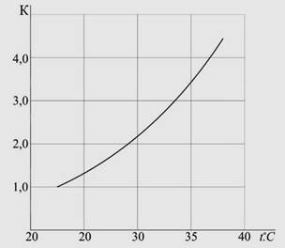

4.2.5 Инженерные участки для временного отселения, размещения или сбора населения при угрозе, а также пострадавшего в результате стихийных бедствий, аварий и катастроф, в селитебных зонах размещаются на свободных от застройки территориях во дворах, скверах, парках, аллеях, прилегающих пустырях, стадионах, рынках и других местах, исключающих воздействие вторичных факторов стихийных бедствий, аварий и катастроф.
4.2.6 В случае размещения вблизи селитебной зоны объектов, использующих в своем производстве сильнодействующие ядовитые вещества (СДЯВ), очагов возможной задымленности при пожаре выбор инженерных участков производится с учетом розы ветров для данного участка согласно схем 1, 2 и 3 (приложение А).
4.2.7 С целью защиты инженерных участков от затоплений и подтоплений водами рек, каналов, арыков, технологическими жидкостями, стоками канализации и техническими водами при прорыве трубопроводов, проводится обваловка. При отсутствии этих факторов, обваловка может не проводиться.

5. ОРГАНИЗАЦИЯ ВРЕМЕННОГО ЖИЛЬЯ ДЛЯ ПОСТРАДАВШЕГО НАСЕЛЕНИЯ

5.1 Для временного укрытия и размещения эвакуированного населения могут использоваться палатки, юрты, строительные вагончики.
5.2 Население в полевых сооружениях размещается на полу, общих нарах, походных кроватях. При размещении на полу необходимо его утепление.
5.3 Для размещения одного человека требуется:
- в палатках на нарах или на нару - 1,2-1,5 м²;
- в землянках на нарах - 1,6-2,2 м²;
- в палатках на походных кроватях - 2,5 м².
5.4 Полевые сооружения могут также устраиваться из местных материалов. Это могут быть заслоны, шалаши, землянки.
5.5 При оборудовании палаточных городков устраивают пункты обогрева населения.
5.6 Для отопления сооружений применяются печи промышленного изготовления, печи, изготовленные из местных материалов.
5.7 Инженерные участки могут оборудоваться жильем блочно-контейнерного типа.
5.8 При наличии в зоне размещения инженерных участков убежищ и противорадиационных укрытий планируется их использование для размещения и укрытия эвакуируемого населения.

6. БЛАГОУСТРОЙСТВО ИНЖЕНЕРНЫХ УЧАСТКОВ

6.1 Территория, планируемая для размещения инженерных участков, может иметь как естественное, так и искусственное покрытие, обеспечивающее размещение всех элементов для данного участка. При этом наличие искусственного покрытия обеспечивает лучшие условия для передвижения, размещения элементов участка и его санитарной обработки.
6.2 Для удобства размещения элементов участка сильнопересеченный рельеф выравнивается для получения ровного профиля.
6.3 Для защиты инженерных участков от затоплений и подтоплений водами рек, каналов, арыков, технологическими жидкостями, стоками канализации и техническими водами при прорыве трубопроводов, проводиться их обваловка. При отсутствии этих факторов, обваловка может не проводиться.
6.4 При планировании размещения на территории инженерного участка материальных ценностей может быть выполнено его ограждение как постоянными, так и временными средствами ограждений. В случае использования под размещение населения благоустроенных территорий, имеющих постоянные ограждения, часть этих ограждений может быть временно снята для обеспечения проезда (прохода) эвакуируемых кратчайшими путями и выполнения других задач.

7. РАЗМЕЩЕНИЕ ИНЖЕНЕРНЫХ СЕТЕЙ

7.1 Общие положения
7.1.1 На промплощадке организации инженерные сети должны прокладываться преимущественно наземным или подземным способами.
7.1.2 Сети различного назначения должны иметь совместное размещение в общих траншеях, тоннелях, каналах, на низких опорах, шпалах или на эстакадах с соблюдением соответствующих санитарных и противопожарных норм и правил безопасности эксплуатации этих сетей.
7.2 Электроснабжение инженерных участков
7.2.1 На инженерных участках размещения эвакуируемого населения используются постоянные сети электроснабжения. Аварийное электроснабжение должно осуществляться из автономных источников. При этом, их накопление проводиться из расчета потребления на одного человека 6 Вт.
7.2.2 Применяемые в электроустановках электрооборудование и материалы должны соответствовать требованиям нормативно-технических документов.
7.2.3 Конструкция, исполнение, способ установки и класс изоляции применяемых машин, аппаратов, приборов и прочего электрооборудования, кабелей и проводов должен соответствовать требованиям ПУЭ.
7.2.4 Проектирование и выбор схем, компоновок и конструкций электроустановок, должны производиться на основе технико-экономических сравнений, применения простых и надежных схем, внедрения новейшей техники, с учетом опыта эксплуатации.
7.3 Водоснабжение инженерных участков
7.3.1 Качество хозяйственно-питьевой воды в районах размещения эвакуируемого населения должно соответствовать требованиям [4].
7.3.2 При проектировании, строительстве и подготовке инженерных участков к эксплуатации следует учитывать местные условия и устанавливать:
- наличие основных и резервных источников водоснабжения и запасы воды в них;
- местоположение источников водоснабжения;
- качество воды и возможные источники ее загрязнения;
- производительность существующих и необходимость строительства дополнительных водозаборов;
- степень защищенности источников водоснабжения от возможного заражения радиоактивными веществами, отравляющими веществами и бактериальными средствами;
- техническое состояние оборудования существующих водозаборов и систем водоснабжения населенных пунктов;
- возможность развертывания и размещения пунктов водоснабжения;
- наличие и состояние подъездных путей (подходов) к источникам водоснабжения;
- наличие емкостей для подвоза воды и автоцистерн.
7.3.3 По результатам изучения местных условий в проекте необходимо предусматривать в установленном порядке:
- строительство недостающих, ремонт и реконструкцию существующих водозаборов, систем водоснабжения и подъездных путей (подходов) к источникам водоснабжения;
- оборудование пунктов водоснабжения;
- необходимый ремонт оборудования водозаборов, систем водоснабжения и пунктов водоснабжения.
7.3.4 В качестве источников водоснабжения в районах размещения эвакуируемого населения в первую очередь следует использовать напорные подземные воды.
7.3.5 Допускается использование безнапорных подземных вод неглубокого залегания и верховодку (до 5 м).
7.3.6 Допускается использовать подземные воды с искусственным пополнением их запасов за счет поверхностных вод. В этих случаях должны соблюдаться требования санитарных правил по устройству и эксплуатации водозаборов с системой искусственного пополнения подземных вод хозяйственно-питьевого назначения.
7.3.7 При отсутствии в районах размещения эвакуируемого населения пресных подземных и поверхностных вод, допускается использовать соленые и солоноватые воды при условии их опреснения и соответствия качества опресненной воды, а для хозяйственных и санитарных нужд без его подготовки.
7.3.8 Выбор источников водоснабжения должен быть согласован с уполномоченным государственным органом по санитарно-эпидемиологическому надзору, который выдает заключение о пригодности их для водоснабжения населения.
7.3.9 При несоответствии качества воды нормированным требованиям должна быть предусмотрена очистка воды, обеспечивающая выполнение установленных требований, а также контроль зараженности и полноты обеззараживания воды.
7.3.10 Резервуары с запасами питьевой воды должны быть загерметизированы и оборудованы фильтрами-поглотителями и водоразборными устройствами для раздачи воды закрытой струей.
7.3.11 Для защиты водоисточников в пунктах размещения инженерных участков предусматриваются мероприятия:
- герметизация устьев скважин;
- защита шахтных колодцев и родников от радиоактивной пыли;
- оборудование резервуаров чистой воды упрощенными фильтрами-поглотителями;
- оборудование крытых пунктов раздачи воды из подвижной тары.
7.3.12 При недостатке имеющихся водоисточников, проектом предусматривается бурение дополнительных скважин или строительство колодцев с проведением необходимых мер для их защиты. При недостатке или отсутствии подземных вод, допускается оборудование временных водозаборов из открытых водоисточников. В этом случае проектируются и сооружаются инфильтрационные водозаборы или даются рекомендации по использованию подручных средств очистки воды. Для гарантийного обеспечения питьевой водой населения, в случае выхода из строя всех головных сооружений или заражения источников водоснабжения, следует предусматривать резервуары в целях создания в них не менее трех суточного запаса питьевой воды по норме - не менее 10 литров в сутки на одного человека.
7.3.13 Для контролируемой раздачи воды в районах размещения эвакуируемого населения проектом должны быть предусмотрены места для размещения пунктов водоснабжения.
7.3.14 Пункты водоснабжения должны быть замаскированы и защищены от попадания в воду радиоактивных веществ, отравляющих веществ и бактериальных средств.
7.3.15 Для бесперебойного обеспечения населения водой проектом должны быть предусмотрены меры по подготовке и применению всех имеющихся в резерве установок очистки и обеззараживания воды и резервуаров для создания запасов воды:
- простейших средств для группового и индивидуального пользования для обеззараживания воды;
- условий для создания населением индивидуальных запасов воды для питья на 5-7 суток;
- создания условий для доставки питьевой воды населению из других районов.
Водообеспечение не должно продолжаться более:
- 5 сут - для климатических зон I, II (зоны с умеренным климатом);
- 3 сут - для климатических зон III, IV (зоны с жарким климатом).
После истечения этих сроков необходимо переходить на более щадящие режимы.
Расчеты норм для каждого вида водопотребления приведены в таблице 3.

Таблица 3 - Расчет норм для каждого вида водопотребления

Вид водопотребления | Составляющие норм водообеспечения, дм³/чел*сут
Приготовление пищи и умывание:
- приготовление пищи и мытье кухонной посуды | 3,5
- мытье индивидуальной посуды | 1,0
- мытье лица и рук | 3,0
Удовлетворение санитарно-гигиенических потребностей человека и обеспечение санитарно-гигиенического состояния помещений:
- мытье лица и рук дополнительно | 3,0
- мытье ног | 3,0
- гигиенический душ | 10,0
- обеспечение санитарно-гигиенического состояния помещений | 5,0

7.3.16 Проектом инженерных участков должны быть предусмотрены организационные мероприятия по приведению в готовность сети наблюдения и лабораторного контроля, базовые и объектные лаборатории водопроводных станций, для проведения лабораторного контроля воды на зараженность радиоактивными веществами, отравляющими веществами и бактериальными средствами.
7.3.17 Не допускается пользоваться зараженными источниками водоснабжения.
На зараженных источниках водоснабжения должны быть обеспечены условия, исключающие возможность пользования ими.
На случай заражения основных источников водоснабжения, временно допускается использовать источники, имеющие допустимые отклонения от качества воды по отдельным органолептическим и физико-химическим показателям.
7.3.18 Для обеспечения населения водой должны быть применены:
- все резервные установки для очистки и обеззараживания воды, а также резервуары с запасами воды;
- простейшие средства группового и индивидуального пользования для обеззараживания воды;
- индивидуальные запасы воды для питья, созданные населением.
7.3.19 На водопроводных станциях должен быть введен специальный режим работы, обеспечивающий очистку и обеззараживание воды от радиоактивных веществ, отравляющих веществ и бактериальных средств, а также контроль зараженности и полноты обеззараживания воды.
7.3.20 При выходе из строя или недостаточной пропускной способности водопровода допускается подача воды по временным трубопроводам, прокладываемым по поверхности земли.
7.3.21 В случаях малой обеспеченности водой районов размещения эвакуируемого населения, должно быть предусмотрено осуществление подвоза воды из других районов любыми транспортными средствами, разрешенными для транспортирования питьевой воды. Воду на небольшие расстояния допускается подавать по трубам и рукавам.
7.3.22 Водозаборные сооружения, базирующиеся на подземных источниках водоснабжения, должны обеспечивать защиту воды от радиоактивных веществ, отравляющих веществ и бактериальных средств.
7.3.23 Действующие и резервные скважины должны быть загерметизированы в соответствии с требованиями строительных норм и правил, регламентирующих строительство водопроводных сооружений.
7.3.24 Скважины, непригодные к эксплуатации, должны быть ликвидированы путем санитарно-технической заделки.
7.3.25 Скважины оборудованные эрлифтами (устройствами для забора и подъема воды) должны быть переоборудованы и снабжены водоподъемниками, исключающими контакт воды с зараженным воздухом, и загерметизированы.
7.3.26 Водопроводная сеть должна быть оборудована устройствами для подключения обводных водопроводных линий и отключения водоочистных сооружений и водонапорных башен.
7.3.27 На водопроводах, использующих одновременно подземные и поверхностные воды, должно быть предусмотрено разделение сетей с подземной и поверхностной водой.
7.3.28 При наличии в районах размещения эвакуируемого населения самостоятельных коммунальных и промышленных водопроводов, должна быть обеспеченна возможность передачи воды от одного водопровода к другому с соблюдением санитарных правил.
7.3.29 Для различных условий обстановки в особый период в районах размещения эвакуированного населения должны быть предусмотрены варианты эксплуатации систем водоснабжения.
7.3.30 Требуемое суточное количество воды (q) в дм3 для обеспечения населения вычисляют по формуле:

q = NA_{N} + nA_{n} + 5,5N_{б},

где:
N - количество взрослых и подростков (от 14 лет и старше), включая больных, находящихся в лечебных учреждениях, подлежащих водообеспечению;
A_{N} - норма водообеспечения одного взрослого или подростка в сутки при установленном режиме водообеспечения, дм³/чел*сут;
n - количество детей (от одного года до 14 лет) и кормящих женщин, включая больных, находящихся в лечебных учреждениях, подлежащих водообеспечению;
А_{n} - норма водообеспечения одного ребенка (от одного года до 14 лет) или кормящей женщины в сутки при установленном режиме водообеспечения, дм³/чел*сут;
N_{б}- количество больных, находящихся в лечебных учреждениях, подлежащих водообеспечнию.

7.4 Обеспечение инженерных участков средствами связи и оповещения
7.4.1 Для обеспечения управления, оповещения об изменении обстановки и передачи различных сигналов команд, инженерные участки должны оборудоваться средствами связи и оповещения.
Обеспечение связи достигается подключением к выделенным каналам телефонной связи и беспроводной связи.
7.4.2 Оповещение должно быть осуществлено с использованием местной радиосети объекта, района, города, области путем подключения на инженерном участке дополнительных абонентских громкоговорителей, сирен и др. кроме этого могут использоваться подвижные средства связи и оповещения, например, машины автоинспекции, автобусы и другие подвижные средства связи.
7.5 Канализация и утилизация отходов
7.5.1 При размещении инженерных участков в промышленных и селитебных зонах используется имеющаяся канализационная сеть и система утилизации отходов.
7.5.2 При размещении инженерных участков на местности, не имеющей канализационных сетей, оборудуются биотуалетами или, по согласованию с органами санитарно-эпидемиологической станцией, надворными туалетами с выгребными ямами.
7.5.3 При кратковременном размещении отходные места устраиваются в виде индивидуальных ровиков, при длительном размещении - в виде рва из расчета на одно очко - 12-16 человек. Отхожие места располагают не ближе 75 метров от жилья и обносят изгородью.

8. ОХРАНА ОКРУЖАЮЩЕЙ СРЕДЫ

8.1 При размещении инженерных участков, влияющих на состояние атмосферного воздуха, должны учитываться требования Экологического кодекса Республики Казахстан, а также:
- данные о фоновых концентрациях загрязняющих веществ в атмосферном воздухе места планируемого расположения инженерных участков;
- наличие и расположение зон с повышенными требованиями по качеству атмосферного воздуха;
- планы развития предприятий, находящихся в районе планируемого расположения участков;
- показатели по снижению выбросов загрязняющих веществ в атмосферный воздух, определенные отраслевыми, территориальными программами в области охраны атмосферного воздуха.
8.2 Определение мест размещения инженерных участков для учета экологических последствий их функциональной деятельности производится с соблюдением условий и правил охраны окружающей среды в соответствии с требованиями Экологического кодекса Республики Казахстан.
8.3 Обращение с отходами жизнедеятельности эвакуируемого населения следует производить в соответствии с природоохранным законодательством и с учетом Экологического кодекса Республики Казахстан.
8.4 Экологическое обоснование проекта представляется с учетом согласования соответствующих служб.

9. ПРОТИВОПОЖАРНЫЕ ТРЕБОВАНИЯ

9.1 Проектирование, строительство и дооборудование инженерных участков с использованием существующих капитальных зданий должно проводиться с исключением возможности попадания задымленного и горячего воздуха внутрь сооружения через неплотности в ограждающих конструкциях.
Для этого, в указанных зданиях необходимо поддерживать избыточное давление, которое должно быть не менее 0,005 МПа.
9.2 При выборе и строительстве инженерных участков для эвакуируемого населения должна производиться оценка пожарной обстановки и загазованности при массовых пожарах.
9.3 При выборе места строительства участков расчет загазованности территории предприятия выполняется в следующей последовательности.
Для каждого здания (сооружения) на территории предприятия определяется наиболее вероятный вид пожара (открытый, в завале, в сохранившемся здании).
Для каждого очага пожара в направлении ветра, как показано на рис. 1 и 2 (приложение 4), проводятся лучи AB и СД и выбирается система координат.
Для направления ветра, перпендикулярного фасаду здания, за начало координат берется точка в центре фасада с подветренной стороны, рис. 1 (приложение Б).
Для направления ветра, параллельного фасаду здания, за начало координат берется точка в центре торца с подветренной стороны.
Для направления ветра, составляющего острый угол с фасадом здания, за начало координат берется точка на середине отрезка, полученного путем геометрического построения, пример такого построения показан на рис. 2 (приложение Б).
Линии АоМ и CoN параллельны направлению ветра. АС перпендикулярна AM и CN. Линия АС проходит через угол здания с подветренной стороны. Ось X параллельна направлению ветра.
Описанная последовательность расчета проводится для каждого очага пожара. Концентрация в узлах квадратной сетки, рассчитанная для разных очагов пожара, складывается. Одинаковые значения концентрации соединяются изолиниями, как показано на рис. 3 (приложение Б).
При заданном месте расположения убежища, концентрация загазованности определяется только в одной точке - в месте расположения воздухозаборного устройства.

ПРИЛОЖЕНИЕ А
(информационное)

Инженерное обеспечение эвакуационных мероприятий

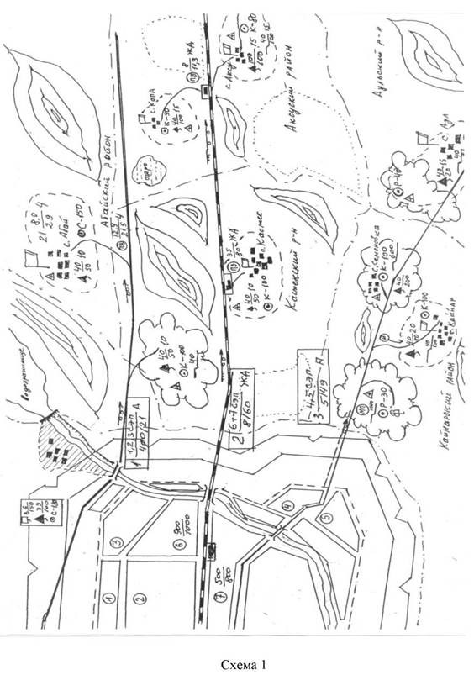

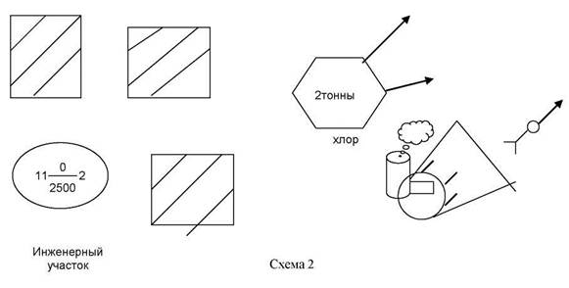

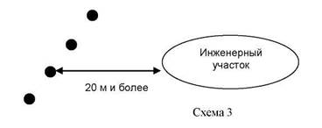

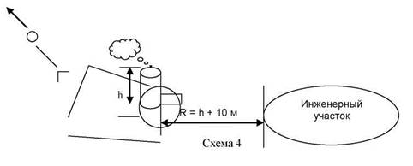

ПРИЛОЖЕНИЕ Б
(информационное)

Схемы по определению размеров зон загазованности отдельных очагов пожара

Рисунок 1 - Схема определения размеров зон загазованности от отдельного очага
при направлении ветра перпендикулярно к фасаду здания

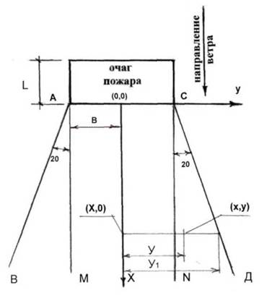

Рисунок 2 - Схема определения размеров зон загазованности от отдельного очага пожара
при направлении ветра под острым углом к фасаду здания

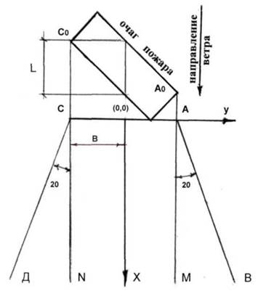

Рисунок 3 - Схема определения размеров зон загазованности для разных очагов пожара

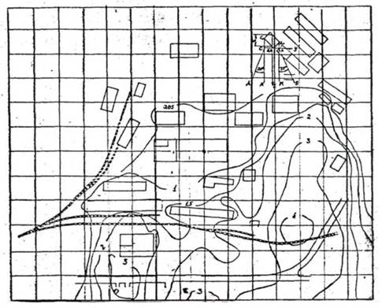

БИБЛИОГРАФИЯ

[1] СНиП РК 1.03-05-2001 «Охрана труда и техника безопасности в строительстве», приняты и введены в действие приказом Комитета по делам строительства Министерства экономики и торговли Республики Казахстан от 28 февраля 2002 года № 44 с 1 марта 2002 года.
[2] ГОСТ 2874-82 Вода питьевая. Гигиенические требования и контроль за качеством.
[3] Инструкция по эксплуатации защитных сооружений Гражданской обороны в мирное и военное время, утвержденная приказом Председателя Агентства Республики Казахстан по чрезвычайным ситуациям от 18 мая 2000 года № 121 (зарегистрирована в Министерстве юстиции Республики Казахстан 17.08.2000 г. за № 1223).
[4] Инструкция по организации и проведению эвакуационных мероприятий АЧС РК от 23 июня 2000 года № 140.

Ключевые слова: инженерные участки, эвакуируемое население, система водоснабжения, размещение участков, защитные сооружения Гражданской обороны.

